令和７年度 小学生すくすくウォッチ わくわく問題解答例（★★★の例）

問題番号 |  | ★★★の例
1 | （1） | イ
 | （2） | ① エ | ② カ
 | （3） | 【選んだ容器】パルプモールド容器
 |  | 【特徴】自然のはたらきで土にかえる。
 |  | 【よいこと】ゴミとして残らないので、環境に優しい。
２ | （1） | 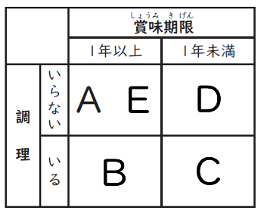  【表】
 |  | 【非常食として最もふさわしい食品】 E
 | （2） | ウ
 | (3) | 【選んだ資料】資料４
【わかることや考えられること】
防災学習ビデオの内容が去年と同じで、残念に思っている人がいた。来年も同じ内容だと来年は参加しないのではないか。
【提案】
来年は、防災学習ビデオの内容を今年と違うものにする。

問題番号 |  | ★★★の例
３ | （1） | イ、エ
 | （2） | ① ウ | ② オ
 | （3） | 【ねがい】 教室やろうかのゴミを拾って捨ててほしい
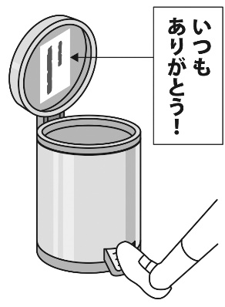
【工夫】 ゴミ箱のふたの内側に、感謝のメッセージを書く。
【みんなの行動が変わる理由】
ふたの内側のメッセージを見て、うれしくなって、またゴミ箱の中にゴミを捨てようと思うから。

